Adrián de la Torre Rodríguez 2ºA grupo A2

PRÁTICA 5A : LINE.CC

Esta práctica trata de averiguar el tamaño de línea de la caché de nuestro ordenador. Para ello, creamos un programa que realiza un cambio en el último bit de un array 32M veces y esto lo repite para cada posible tamaño de línea. Con este programa obtenemos unos datos con los que comprobaremos la variación de tiempos en realizar estas operaciones y a partir de eso, averiguar el tamaño de linea. Estas son las gráficas obtenidas para el programa line.cc con optimizaciones O0, O1, O2 y Ofast:

Optimización O0 Optimización O1
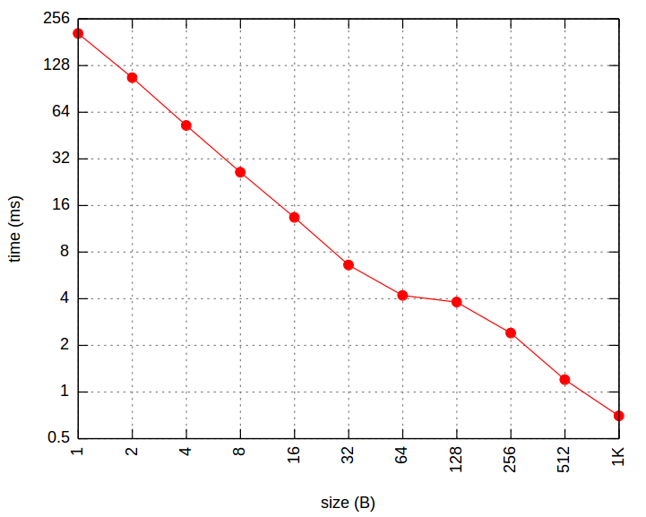
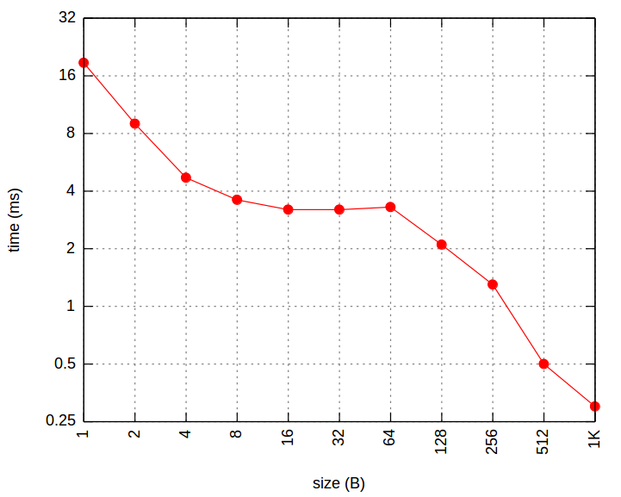

Optimización O2 Optimización Ofast
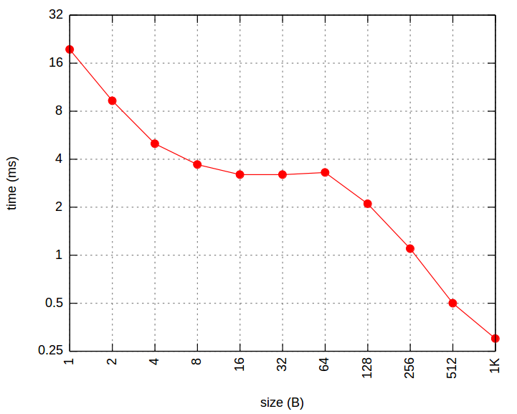
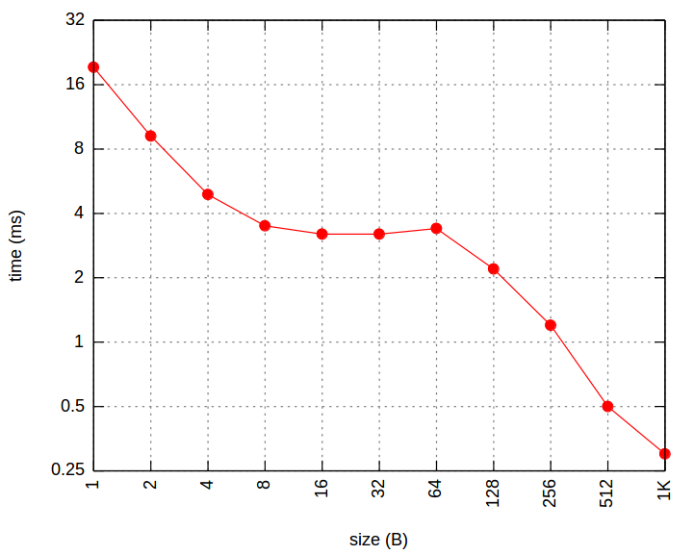

Se puede observar que la optimización O0 es pésima para averiguar el tamaño de línea, sin embargo el resto de gráficas son prácticamente iguales y se puede apreciar que hay un estancamiento antes de llegar a 64B y a partir de ahí la gráfica desciende rápidamente. Con esto deducimos que el tamaño de línea es 64B. Si miramos las capturas de información de la cpu:

make info
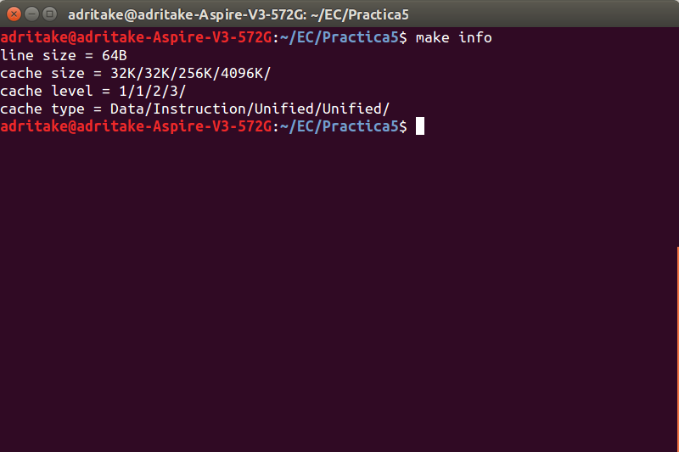
lscpu
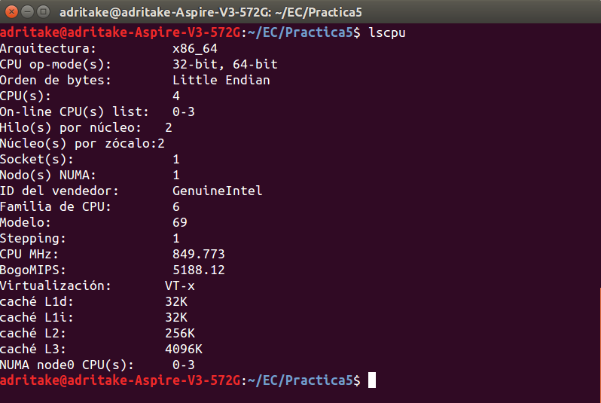

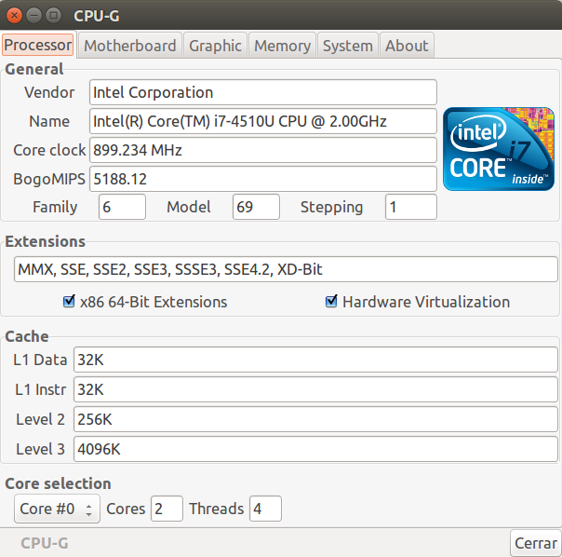
CPU-G

En este caso la captura que aporta la respuesta es la de make info, donde efectivamente aparece que el tamaño de cache es 64B.

PRÁCTICA 5B: SIZE.CC

Continuando la práctica anterior ahora vamos a averiguar el tamaño de la caché con otro programa. Esta vez para cada tamaño de caché crearemos un vector con ese tamaño y veremos cuando se llena la cache y necesita acceder a la siguiente de mayor tamaño. Esto son las gráficas obtenidas para el programa size.cc con optimizaciones O0, O1, O2 y Ofast:

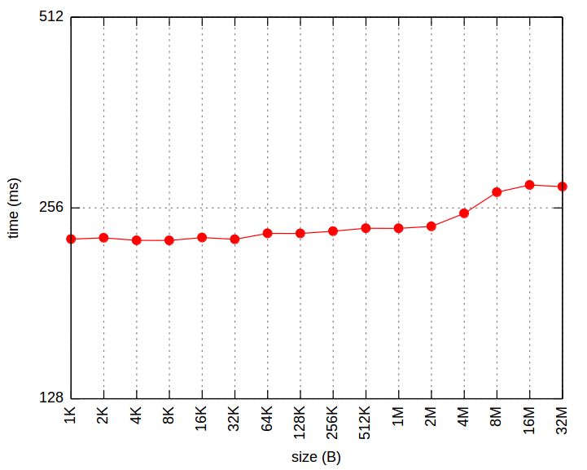
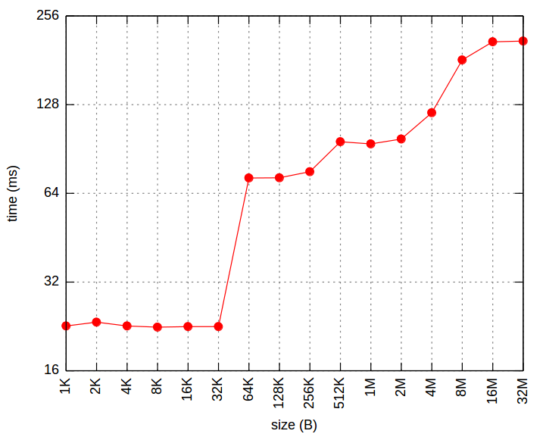
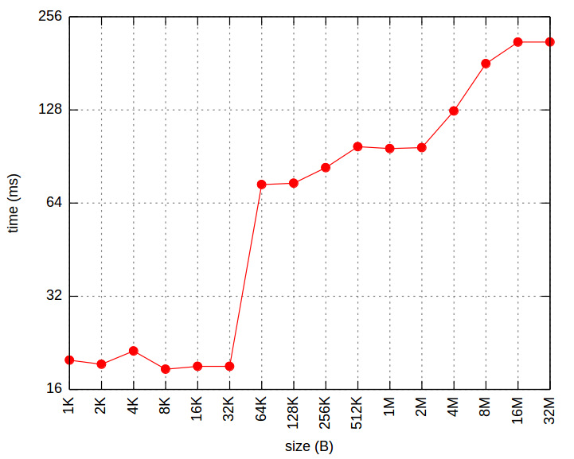
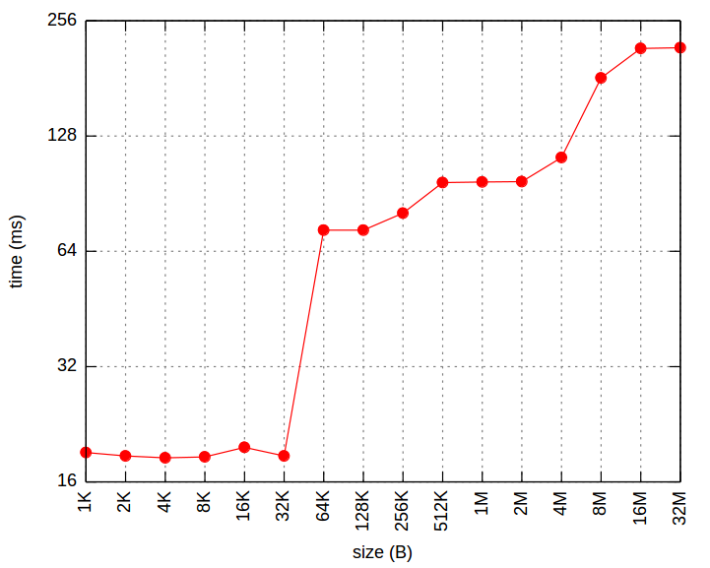
Optimización O0 Optimización O1

Optimización O2 Optimización Ofast

Como en la práctica anterior la optimización O0 no sirve, y ahora la que mejor se aprecia los tamaños de cache es la O1. Se puede observar que a partir de 32 K hay un salto bastante notable de tiempo, eso quiere decir que tenemos una cache L1 de 32K que se ha llenado y se empieza a usar la siguiente. Al llegar a 256 ocurre lo mismo, por lo tanto tenemos una cache L2 de 256K. Finalmente cuando llegamos a 4M se aprecia otro salto mayor lo que nos dice que tenemos una cache L3 de 4M.

Vamos a compararlo con las capturas que tenemos:

make info
lscpu

CPU-G

Con estas capturas corroboramos lo que dijimos de que teníamos una cache para datos de 32K, otra de 256K y otra de 4M, estas dos últimas son para datos o instrucciones.

